**Hvordan kan vi registrere, når regNskoven fældes?**

**Globalt fældes der hvert år regnskov svarende til over to gange Danmarks areal. Det medfører, at biodiversitet, levesteder og naturressourcer går tabt, og at der udledes store mængder drivhusgasser. I skal i dette forløb designe en digital løsning, som kan gøre det muligt for myndighederne at overvåge regnskoven og forhindre illegal skovrydning.**

|  |
| --- |
| **Et engineering-forløb til naturgeografi B/C Lektionsplan** |

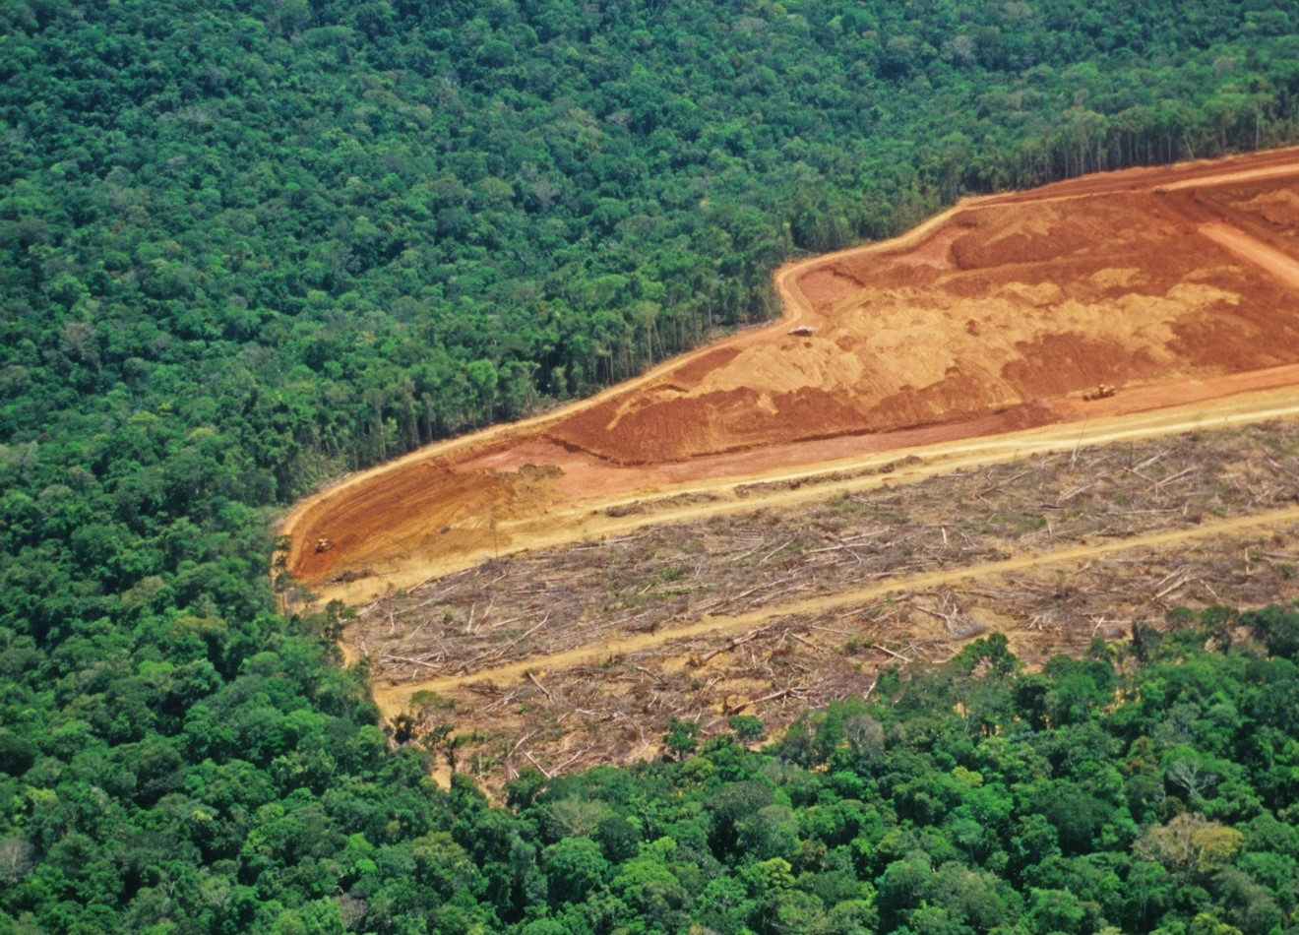

## **udviklet AF**

Ebbe Skovgård Brønnum, Rosborg Gymnasium og HF i samarbejde med Engineer the Future med støtte fra Novo Nordisk Fonden, Villum Fonden og Lundbeckfonden.

## **UdARBEJDET AF**

Ebbe Skovgård Brønnum, Rosborg Gymnasium og HF i samarbejde med Engineer the Future og med støtte fra Villum Fonde, Novo Nordisk Fonden og Lundbeckfonden.

**INTRODUKTION TIL FORLØBET**

**LektionsplaN**

|  |  |  |  |  |
| --- | --- | --- | --- | --- |
| **Lektion** | **Engineering designprocessen** | **Aktiviteter** | **Noter** | **Materialer** |
| **1** |  | * Kort læreroplæg med introduktion til forløb, engineering designprocessen og udfordring * Se dokumentarfilm: *Sumatra Burning* (narrativ) * Gruppedannelse (3 personer i hver gruppe) * Grafer for palmeolieimport/-eksport |  | PPT: Introduktion til engineering: <https://engineerthefuture.dk/undervisning/engineering-i-gymnasiet/undervisningsmaterialer/engineering-forloeb/engineering-introduktion/>  Arbejdsark:  *“Metodekort 1: Forstå udfordringen 1”*.  Link til film: *Sumatra Burning: The heart of palm oil:* <https://www.dailymotion.com/video/x5in3hk> |
| **2** |  **| * Teorimodul om regnskoven. Fokus på vandets kredsløb og næringsstofkredsløb i regnskoven. Formålet med inddragelse af teori er at forstå, hvorfor regnskoven er et sårbart økosystem. * Arbejde med dobbeltcirkler (struktur fra cooperative learning). |  | Lektie om regnskovens økosystem (fx *Geografihåndbogen*, s. 105-108)  Udfylde arbejdsark:  *“Metodekort 2: Forstå udfordringen 2”*  *“Metodekort 3: Få ideer”* |
| **3** |  | * Test af første prototype: anvendelse af Google Earth til at registrere, når regnskoven fældes. * Læreroplæg om satellitbilleder. * Eleverne opretter en bruger på Sentinels hjemmeside. * Hvis der er tid tilovers, kan I begynde at udforske satellitbillederne i ”highlights”. | Vejledning til EO-browser:  <https://www.sentinel-hub.com/explore/eobrowser/> | Lektie om satellitbilleder (fx Naturgeografi: *Jorden og mennesket*, s. 19-21).  Udfylde arbejdsark:  *“Metodekort 4: Konstruere 1”*  *“Metodekort 5: Undersøge”*  EO-browser: <https://apps.sentinel-hub.com/eo-browser/> |
| **4** |  | * Udvælgelse af et konkret område i regnskoven, hvor man både kan se regnskov, plantage og bar jord i samme billede. * Konstruere en prototype: Eleverne eksperimenterer med, hvordan de kan sammensætte farvebånd, for at opnå en god løsning. |  | Udfylde arbejdsark:  *“Metodekort 6: Konkretisere”*  *“Metodekort 7: Konstruere 2”* |
| **5** |  | * Udvælgelse af to andre lokaliteter med skov/regnskov * Fremsøgning af egnede satellitbilleder i EO-browser * Test af prototype på to andre lokaliteter. |  | Udfylde arbejdsark: *“Metodekort 8: Forbedre”* |
| **6** |  | * Hver gruppe udarbejder en screencast-præsentation. * Evaluering af forløbet. |  | Udfylde arbejdsark:  *“Metodekort 9: Præsentere løsningen”* |

**RELEVANTE LINKS/Artikler/Film**

Film: *Sumatra Burning: The heart of palm oil.* Coconuts TV, 2014. Link: <https://www.dailymotion.com/video/x5in3hk>

ESA: Sentinel EO-browser. Link: <https://apps.sentinel-hub.com/eo-browser>

FAOSTAT: Link: <https://www.fao.org/faostat/en/#home>

Andersen, T. m.fl. (2006): *Geografihåndbogen*. 4. udg., Systime, s. 105-108 (landskabsudvikling i troperne).

Forløbet er udviklet af gymnasielærer Ebbe Skovgård Brønnum, Rosborg Gymnasium og HF i samarbejde med Engineer the Future og med støtte fra Villum Fonden, Novo Nordisk Fonden og Lundbeckfonden.